

Panduan Pelaksanaan Stock Opname Gudang di WARNOTO
Alur TL Logistik dan Approval Asman
Panduan ini membantu TL Logistik UPT menjalankan penghitungan fisik, rekonsiliasi, dan pengiriman hasil Stock Opname untuk di-approve Asman, hingga pencetakan dokumen hasil tanpa kehilangan perubahan data.

Sasaran pengguna | UPT pelaksana kegiatan gudang
Aplikasi | WARNOTO
Versi panduan | September 2026

Tujuan dan hasil akhir
Stock Opname membandingkan jumlah menurut aplikasi, jumlah SAP, dan jumlah fisik di gudang. Proses selesai setelah Asman menyetujui hasil. WARNOTO kemudian menyesuaikan Data Stok, mencatat histori pada Kartu Gantung, melepaskan freeze gudang, dan membuka pencetakan BA serta TUG-15.
Peran | Tanggung jawab
TL Logistik (pelaksana) | Upload data SAP, memilih gudang, menghitung fisik, melengkapi selisih, menyimpan draft, dan mengirim hasil ke Asman.
Petugas lapangan | Menghitung barang per blok melalui Mode Lapangan, scanner, atau kamera.
Asman | Memeriksa hasil, menyetujui, atau menolak dengan alasan.

Persiapan sebelum mulai
- Siapkan file CSV/XLSX hasil ekspor SAP MM dengan format PEMAT_DDMMYYYY.
- Pastikan Master Gudang, Blok Lokasi, Master Katalog, dan Data Stok sudah benar.
- Pastikan tidak ada sesi Draft lain untuk gudang dan periode yang sama.
- Koordinasikan penghentian transaksi TUG karena gudang akan di-freeze saat hitung fisik dimulai.
- Gunakan jaringan stabil. Draft lokal tetap membantu pemulihan bila halaman tertutup, tetapi sinkronisasi server tetap harus dipastikan.

Ringkasan alur
- Upload file SAP dan pilih gudang.
- Aktifkan atau pastikan freeze gudang berjalan.
- Hitung fisik setiap material per blok.
- Lakukan hitung ulang untuk setiap selisih.
- Lengkapi rekonsiliasi dan keterangan.
- Kirim hasil kepada Asman.
- Setelah disetujui, cetak BA dan TUG-15.

Pelaksanaan oleh TL

Langkah 1 Buka menu dan pilih sesi
Buka Stock Opname & Count, lalu pilih Stock Opname. Jika sesi sudah pernah dibuat, klik Lanjutkan draft atau Edit. Jika belum, gunakan zona upload file PID.
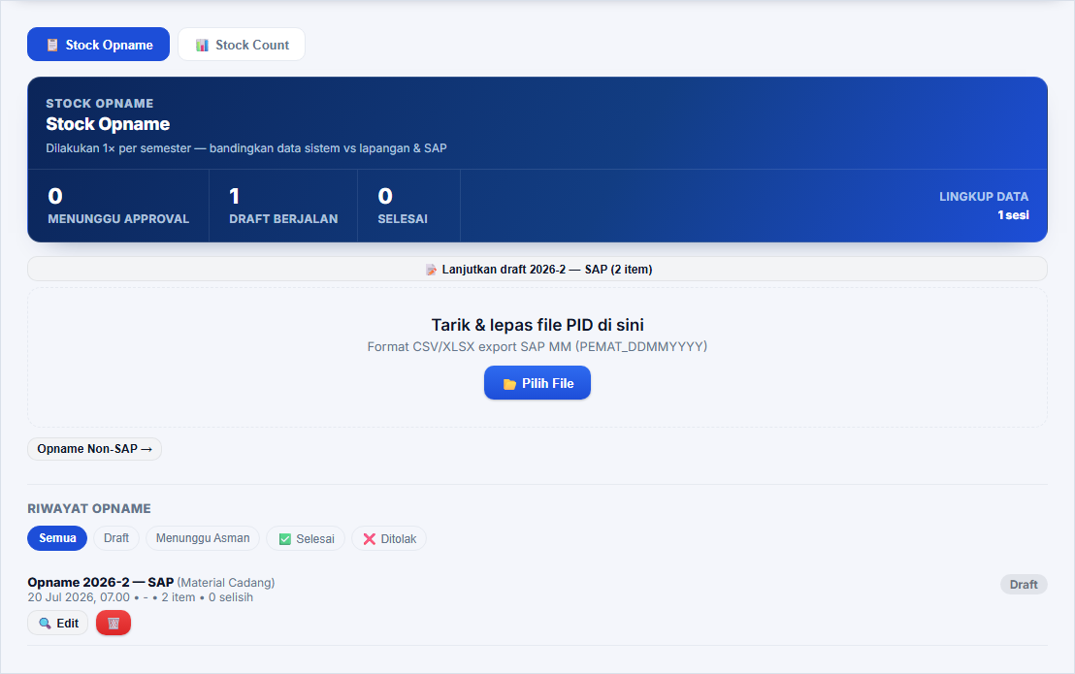
Gambar 1 Daftar Stock Opname dan sesi Draft

Langkah 2 Upload file SAP
Tarik file ke zona upload atau klik Pilih File. Sistem membaca CSV/XLSX dan membuat Draft setelah file berhasil diproses.
- Periksa nama file dan periode sebelum memilih.
- Jika file berisi beberapa gudang, pilih gudang yang akan dibuatkan sesi.
- Satu sesi Draft dibuat untuk setiap gudang terpilih.
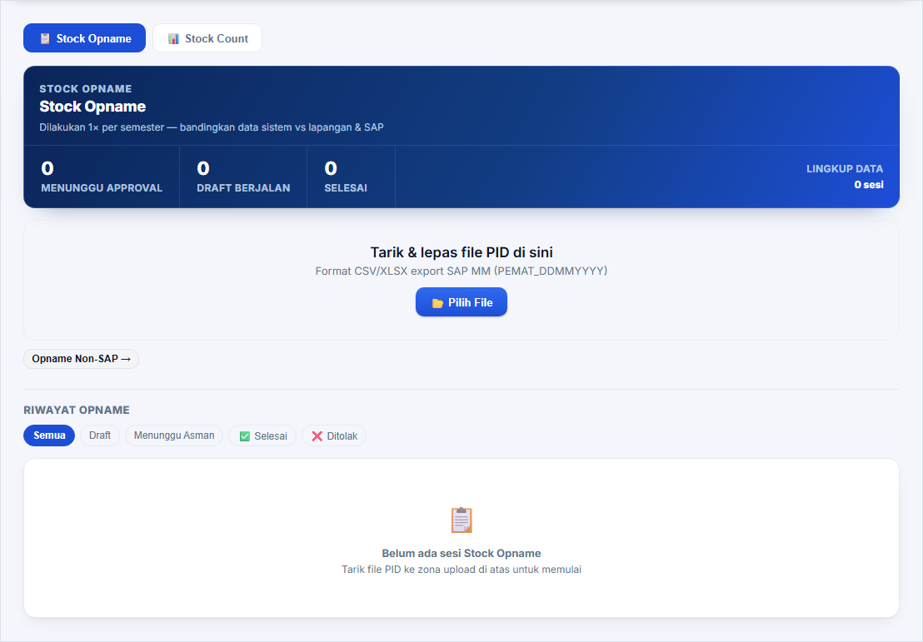
Gambar 2 Zona upload file SAP

Langkah 3 Periksa dashboard dan freeze gudang
Pastikan periode, jumlah item, blok, dan data SAP sudah sesuai. Saat penghitungan fisik dimulai, gudang terpilih diblokir untuk transaksi TUG masuk maupun keluar. Freeze dilepas setelah opname selesai atau ditolak.
- Gunakan Lembar Hitung bila tim membutuhkan formulir cetak.
- Klik Mulai Hitung untuk penghitungan pertama.
- Klik Mode Lapangan untuk tampilan yang lebih sederhana di HP.
- Klik Simpan Draft sebelum berpindah perangkat atau berhenti bekerja.
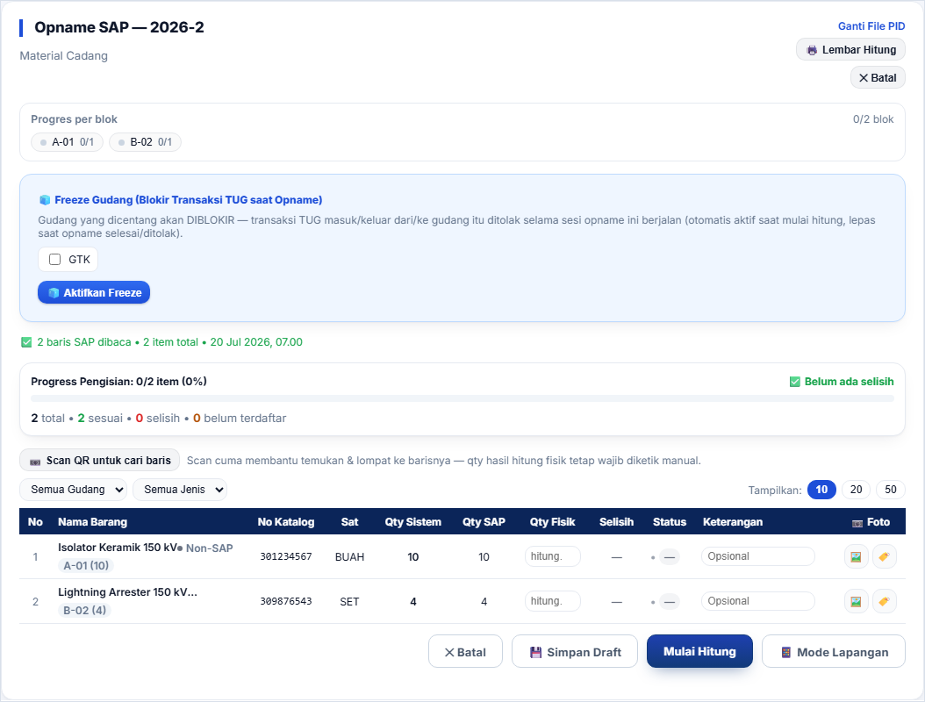
Gambar 3 Dashboard sesi dan kontrol penghitungan

Langkah 4 Pilih blok di Mode Lapangan
Pada HP, pilih Scan QR Blok atau pilih blok secara manual. Angka pada setiap kartu menunjukkan jumlah item yang sudah dihitung dibanding total item di blok tersebut.
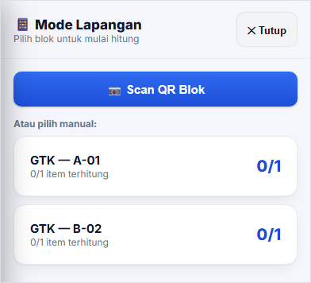
Gambar 4 Pemilihan blok pada Mode Lapangan

Langkah 5 Pilih barang dan masukkan jumlah fisik
Buka material pada blok aktif. Hitung barang secara langsung, masukkan Qty Hasil Hitung Fisik, lalu simpan.
- Gunakan Tandai Nihil jika barang tidak ditemukan.
- Gunakan Scan Barang untuk mencari material melalui kode.
- Jika barang ditemukan di blok berbeda, gunakan Catat di Blok Ini.
- Jika material tidak ada dalam daftar, gunakan Tambah Material Ditemukan.
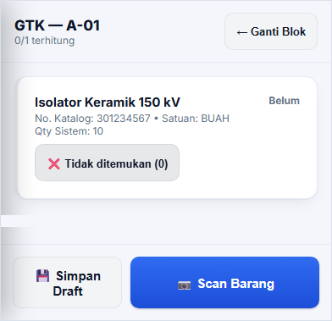 | 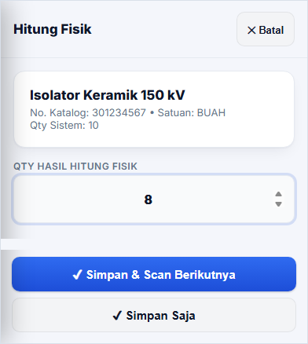
Gambar 5 Daftar barang pada blok aktif | Gambar 6 Input jumlah fisik

Langkah 6 Selesaikan hitung ulang selisih
Jika jumlah fisik berbeda dari sistem atau SAP, WARNOTO memasukkan item ke antrian Hitung Ulang. Masukkan hitungan kedua dan konfirmasi. Hasil tidak dapat dikirim sebelum seluruh selisih dikonfirmasi.
Penting: hitung ulang harus dilakukan dari kondisi fisik barang. Jangan menyalin angka hitungan pertama tanpa pemeriksaan ulang.

Langkah 7 Periksa rekonsiliasi
Setelah semua blok selesai, buka rekonsiliasi. Periksa Qty Sistem, Qty SAP, Qty Fisik, Selisih, Status, dan Keterangan.
- Keterangan wajib diisi untuk setiap item berselisih.
- Untuk sesi Non-SAP, Gudang dan Blok wajib terisi untuk setiap material.
- Gunakan foto bila diperlukan untuk memperjelas kondisi material.
- Klik Simpan Draft jika pemeriksaan belum selesai.
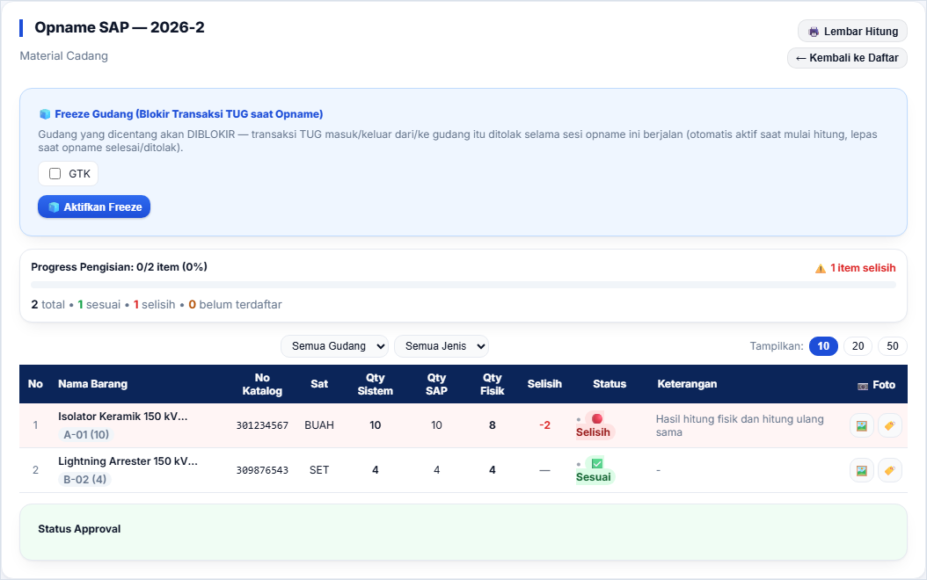
Gambar 7 Rekonsiliasi hasil Stock Opname

Langkah 8 Kirim hasil kepada Asman
Klik Submit ke Asman setelah semua item terhitung, semua selisih memiliki keterangan, dan hitung ulang selesai. Status berubah menjadi Menunggu Asman.

Pemeriksaan dan approval Asman
Asman membuka menu Approval. Pada bagian Stock Opname, periksa jumlah item, jumlah selisih, pengaju, dan waktu pengajuan.
- Klik Setuju untuk menyelesaikan opname.
- Klik Tolak bila hasil harus diperbaiki. Alasan penolakan wajib diisi agar TL memahami revisi.
- Approval final menyesuaikan Data Stok, menambah histori Kartu Gantung, dan melepaskan freeze gudang.
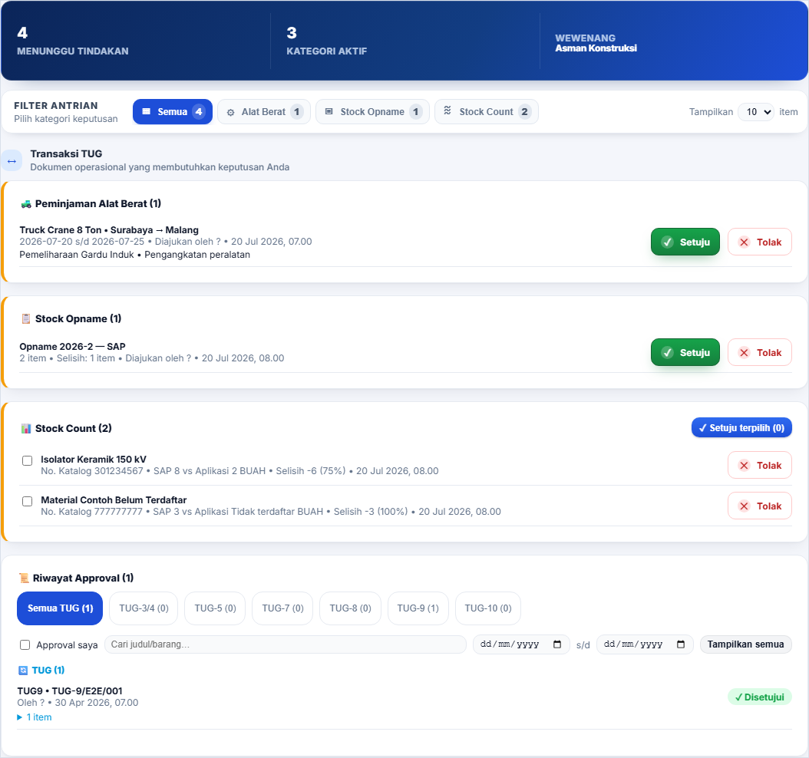
Gambar 8 Antrian approval Asman

Penyelesaian dan dokumen hasil
Setelah status menjadi Selesai, buka daftar Stock Opname dan klik Cetak BA + TUG-15. Lengkapi susunan tim, PID, tanggal, dan pejabat Mengetahui sebelum mencetak.
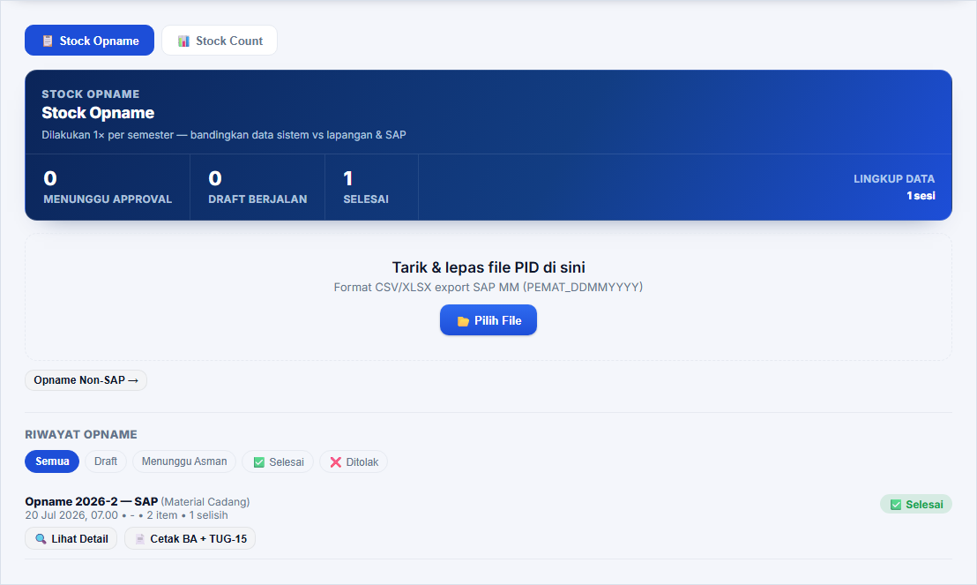
Gambar 9 Sesi selesai dan pencetakan BA serta TUG-15

Masalah umum dan tindakan
Masalah | Tindakan
File tidak terbaca | Pastikan format CSV/XLSX, header SAP, dan ukuran file sesuai. Ekspor ulang bila perlu.
Blok tidak muncul | Periksa hubungan material dengan Master Gudang dan Blok Lokasi.
Submit ditolak sistem | Lengkapi qty fisik, keterangan selisih, lokasi Non-SAP, dan hitung ulang.
Draft belum tersinkron | Pastikan jaringan aktif, buka kembali sesi, lalu klik Simpan Draft.
Hasil ditolak Asman | Baca alasan penolakan, perbaiki data atau evidence, lalu kirim ulang.
Transaksi TUG terblokir | Ini perilaku freeze yang benar. Selesaikan atau batalkan opname melalui alur resmi.

Checklist sebelum dinyatakan selesai
☐ Semua blok dan semua material sudah dihitung.
☐ Semua selisih sudah dihitung ulang.
☐ Semua selisih memiliki keterangan yang jelas.
☐ Sesi Non-SAP memiliki gudang dan blok untuk seluruh item.
☐ Draft sudah tersimpan dan berhasil dikirim kepada Asman.
☐ Asman sudah memberikan keputusan final.
☐ BA dan TUG-15 sudah dicetak atau disimpan sesuai kebutuhan UPT.
☐ Freeze gudang sudah terlepas setelah sesi selesai atau ditolak.

